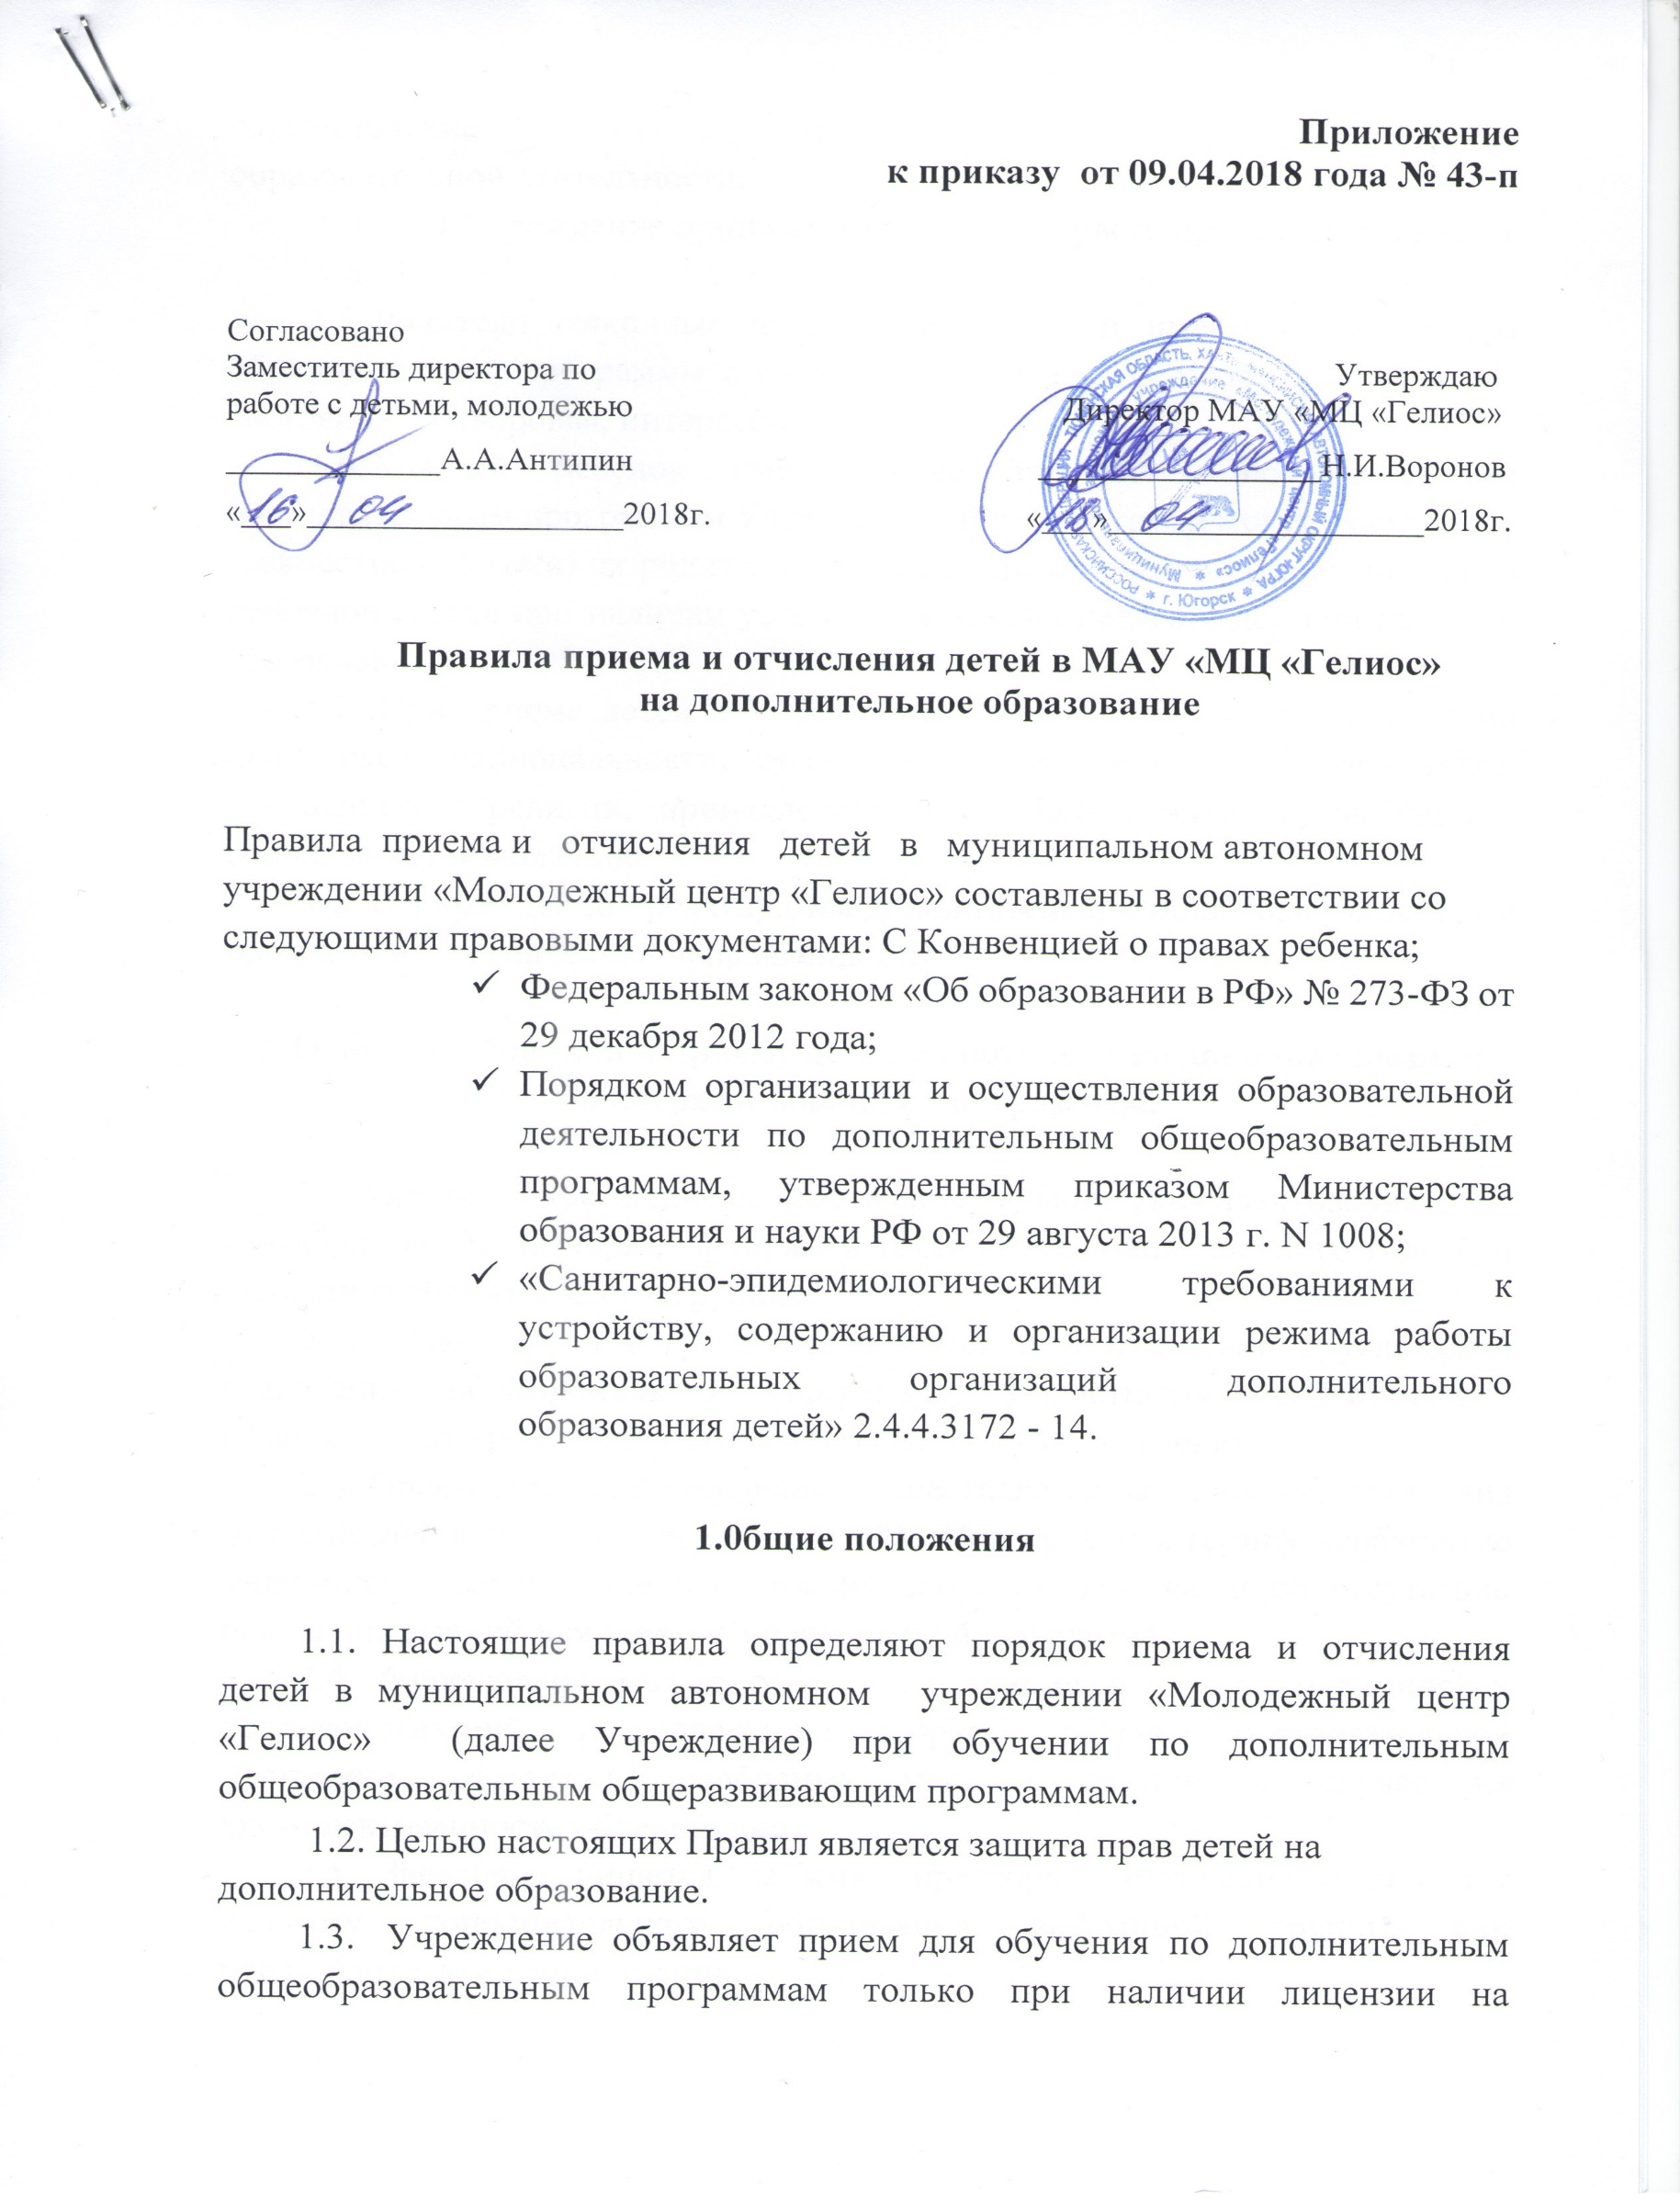осуществление образовательной деятельности.
1.4. В Учреждение принимаются дети в возрасте преимущественно от 5 до 18 лет.
- Родители (законные представители) детей имеют право выбора образовательной программы с учетом индивидуальных особенностей детей, состояния их здоровья, интересов.
- Каждый ребенок имеет право заниматься по нескольким образовательным программам Учреждения. В работе групп могут участвовать (совместно с детьми) их родители (законные представители) без включения в основной состав при наличии условий и согласия педагога дополнительного образования.
1.7. При приеме детей в Учреждение не допускаются ограничения по полу, расе, национальности, языку, происхождению, месту жительства, отношению к религии, принадлежности к общественным организациям, социальному положению.
1.8. В Учреждении реализуются дополнительные общеобразовательные программы технической направленности.

2. Общие требования к приему детей на обучение по дополнительным общеразвивающим программам.

2.1. Прием в Учреждение осуществляется в период комплектования (с 01 сентября по 01 октября), а также в течение всего календарного года при наличии свободных мест в группах.
2.2. Прием детей в группы проводится в соответствии с условиями реализации образовательной программы, возрастными особенностями, независимо от уровня их подготовки по данному направлению.
2.3. Прием детей в Учреждение осуществляется на основании заявления от родителей (законных представителей). При приеме в группу необходимо медицинское заключение о состоянии здоровья ребенка, и об отсутствии противопоказаний для занятий по выбранной программе.
2.4. Учреждение может отказать в приеме в случае медицинских противопоказаний, несоответствия возраста ребенка образовательной программе, отсутствия свободных мест в группе, в случае не укомплектованности объединения.
2.5. Заявление пишется на имя директора Учреждения и подается педагогу дополнительного образования выбранной группы или представителю администрации.
2.6. При приеме детей, по требованию их родителей (законных представителей) администрация Учреждения обязана предоставить для ознакомления Устав Учреждения, лицензию и другие документы, регламентирующие организацию образовательного процесса в Учреждении.
2.7. Решение о зачислении ребенка в Учреждение оформляется приказом директора Учреждения.
2.8. Допускается обучение детей по нескольким дополнительным образовательным программам при условии согласия родителей.

3. Общие требования к отчислению детей
3.1. Образовательные отношения прекращаются в связи с отчислением детей из Учреждения:
- в связи с завершением обучения по общеразвивающей дополнительной общеобразовательной программе;
- досрочно по основаниям, установленным пунктом 3.2. настоящих Правил.
3.2. Образовательные отношения могут быть прекращены досрочно в следующих случаях:
- по инициативе детей или родителей (законных представителей) несовершеннолетнего;
- по обстоятельствам, не зависящим от воли детей или родителей (законных представителей) несовершеннолетнего обучающегося и Учреждения, в том числе в случае ликвидации Учреждения.
3.3. Досрочное прекращение образовательных отношений по инициативе обучающегося или родителей (законных представителей) несовершеннолетнего обучающегося не влечет за собой возникновение каких-либо дополнительных, в том числе материальных, обязательств указанного обучающегося перед Учреждением.
3.4. Основанием для прекращения образовательных отношений является приказ об отчислении обучающегося из Учреждения. Права и обязанности обучающегося, предусмотренные законодательством об образовании и локальными нормативными актами Учреждения, прекращаются с даты его отчисления.
3.5. По завершению обучения по общеразвивающим дополнительным общеобразовательным программам обучающемуся по заявлению его родителей (законных представителей) может быть выдана справка о прохождении обучения по соответствующей общеразвивающей дополнительной общеобразовательной программе.
3.6. При досрочном отчислении обучающегося из Учреждения в течение 3 дней по заявлению его родителей (законных представителей) ему может быть выдана справка о прохождении обучения по соответствующей дополнительной общеобразовательной программе.
3.7. Решение об отчислении учащегося из Учреждения оформляется приказом директора Учреждения.

